DISEÑO DE UN SISTEMA DE GESTION PARA EL CONTROL DE CITAS, INVENTARIO Y SERVICIOS EN EL NEGOCIO MARY NAILS

SHARITH STEFANY ORTEGA ROBLES
LUIS SEBASTIAN CHACON GELVEZ
BRAQNER DUVAN ALVARADO DELGADO
CRISTIAN CAMILO MUÑOZ BARAJAS
ESTUDIANTES

UNIVERSIDAD DE PAMPLONA
FACULTAD DE INGENIERÍAS Y ARQUITECTURA
PROGRAMA INGENIERÍA DE SISTEMAS
BASE DE DATOS 2
VILLA DEL ROSARIO
2026
DISEÑO DE UN SISTEMA DE GESTION PARA EL CONTROL DE CITAS, INVENTARIO Y SERVICIOS EN EL NEGOCIO MARY NAILS

SHARITH STEFANY ORTEGA ROBLES
LUIS SEBASTIAN CHACON GELVEZ
BRAQNER DUVAN ALVARADO DELGADO
CRISTIAN CAMILO MUÑOZ BARAJAS
ESTUDIANTES

SERGIO ENRIQUE CAPACHO ROJAS
DOCENTE

UNIVERSIDAD DE PAMPLONA
FACULTAD DE INGENIERÍAS Y ARQUITECTURA
PROGRAMA INGENIERÍA DE SISTEMAS
BASE DE DATOS 2
VILLA DEL ROSARIO
2026
INDICE

Portada ............................................................................. i
Índice General ............................. ....................................... ii

CAPÍTULO I: EL CONTEXTO .......................................... ........ 1
1.1 El problema .............................................................. 1
1.2 Objetivo general del proyecto y objetivos específicos. ......... 2
1.3 Cronograma de actividades (Diagrama de Gantt) ............... 3
1.4 La Empresa .................................................... ........... 4
A. Nombre ............................................................. .... 4
B. Dirección y Teléfono ................. .............................. 4
C. Breve reseña histórica ........................................ ..... 4
D. Actividad de la empresa ...................................... ..... 5
E. Visión ....................................................... ........... 5
F. Misión ...................................................... ........... 5
G. Organigrama ................................................ ......... 6

CAPÍTULO II: METODOLOGÍA ....................... ........................ 7
2.1 Introducción .............................................. .............. 7
2.2 Definición .................................................... .......... 8
2.3 Fases ............................................................ ....... 9
2.4 Otros conceptos ............................................. ......... 10

CAPÍTULO III: RESULTADOS ........................... ................... 11
3.1 Análisis ......................... ........................................ 11
A. Situación actual .............................................. ....... 11
A.1 Descripción de procesos ........................... ............ 12
A.2 Modelado de la situación actual ...................... ........ 13
A.3 Requerimientos ....................................... .......... 14
B. Situación propuesta .............................. .................. 15
B.1 Descripción de procesos .......................... ............. 16
B.2 Modelado de la situación propuesta .... ...................... 17

3.2 Diseño ..................................... ............................ 18
A. Modelo relacional ......................................... ......... 18
B. Script de la base de datos .............................. .......... 19
C. Funciones definidas ..................................... ........... 20
D. Vistas con subconsultas ........................ .................. 21

3.3 Desarrollo .................................................... ........ 22
A. Tecnologías utilizadas .......................... .................. 22
B. Diagrama modular ....................................... .......... 23

CONCLUSIONES ......................................................... ..... 24
RECOMENDACIONES ................................................. ......... 25
REFERENCIAS BIBLIOGRÁFICAS ................................ ......... 26
ANEXOS ............................................................ ............ 27

CAPÍTULO I: EL CONTEXTO

  - El problema
En los últimos años, las mujeres colombianas han mostrado un interés creciente por el cuidado de su apariencia física, lo que ha impulsado de manera sostenida el sector de la belleza y el cuidado personal. Dentro de este sector, los servicios de manicura y pedicura es decir, el arreglo, embellecimiento y mantenimiento de las uñas de manos y pies se han consolidado como una práctica habitual dentro de la rutina de cuidado personal de una gran parte de la población femenina.
Tradicionalmente, para acceder a estos servicios era necesario desplazarse hasta un salón de belleza: un establecimiento físico con instalaciones fijas donde la clienta debía acudir en persona, esperar su turno y ser atendida. Sin embargo, el ritmo de vida contemporáneo, caracterizado por jornadas laborales extensas, responsabilidades familiares y tiempos de desplazamiento cada vez más prolongados en las ciudades, ha llevado a muchas personas a buscar alternativas más convenientes.
En respuesta a esta necesidad, ha emergido con fuerza el modelo de servicio de belleza a domicilio. En este esquema, el profesional se desplaza directamente hasta el hogar, lugar de trabajo o cualquier sitio acordado con la clienta, llevando consigo un maletín de trabajo con todos los insumos, herramientas y productos necesarios para realizar el servicio (Ver Anexo 16). Este modelo ofrece a las clientes la posibilidad de recibir atención profesional y personalizada sin necesidad de salir de su casa, ajustándose a sus horarios y eliminando los tiempos de espera propios de un salón convencional.
No obstante, este modelo de negocio, aunque flexible y conveniente para las clientes, representa un importante reto operativo para quien lo gestiona (Ver Anexo 1). A diferencia de un salón físico donde los insumos están disponibles en estantes siempre a la vista, el profesional a domicilio debe garantizar cada día que su maletín de trabajo contenga absolutamente todos los materiales que necesitará durante su recorrido. La variedad de servicios, la imposibilidad de predecir con exactitud qué técnica o color elegirá cada clienta, y la necesidad de mantener un stock suficiente sin un espacio de almacenamiento organizado, hacen que el control del inventario sea una tarea crítica y de gran impacto en el correcto funcionamiento del negocio.
En este contexto se encuentra Mary Nails – Manicure a Domicilio, emprendimiento unipersonal dedicado a la prestación de servicios profesionales de manicura y pedicura directamente en los hogares de sus clientas, con cobertura en toda la ciudad de Cúcuta, así como en los municipios de Los Patios y Villa del Rosario, en el departamento de Norte de Santander (Ver Anexo 2). El negocio opera en jornadas diarias de 5:00 a.m. a 6:00 p.m. y es liderado por la señora Mary(Ver Anexo 1), profesional del área de la belleza con más de 14 años de experiencia en el sector.
Actualmente, Mary Nails cuenta con una base activa de aproximadamente 150 clientas, que van desde niñas de 5 años hasta adultas, clasificadas según su frecuencia de atención en clientas quincenales (cada 15 días), clientas mensuales (una vez al mes) y clientas ocasionales. El portafolio de servicios especializados que ofrece se detalla en el (Ver Anexo 9).
Adicionalmente, durante las visitas la señora Mary comercializa productos complementarios como kits básicos para uñas y kits de cabello, que las clientas pueden adquirir directamente en el momento de la atención (Ver Anexo 12). Estos productos de venta también son transportados diariamente en el maletín de trabajo junto con los insumos de servicio, de modo que la señora Mary los tiene siempre disponibles para ofrecerlos durante la atención. En caso de que una clienta decida adquirir alguno de estos productos, el pago se realiza a través de los mismos medios de pago disponibles para los servicios (Ver Anexo 11).
Para la gestión de sus citas, la señora Mary (Ver Anexo 1), recibe solicitudes de las clientas a través de WhatsApp, a quienes solicita los siguientes datos: nombre, dirección, cantidad de arreglos y horarios de preferencia (Ver Anexo 3). Una vez recibida la solicitud y verificada la disponibilidad en su agenda, la señora Mary confirma la cita a la clienta mediante un mensaje de respuesta por WhatsApp en el que le indica la fecha y hora exacta en que será atendida (Ver Anexo 4). Al registrar la cita como confirmada, la anota en su agenda manual (Ver Anexo 6) y organiza su recorrido diario de manera secuencial. Este proceso de agendamiento se realiza al finalizar cada jornada laboral.
Cada mañana, la señora Mary (Ver Anexo 1), toma su maletín de trabajo —que contiene todos los insumos, herramientas y productos de venta necesarios para la jornada— y comienza su recorrido de domicilios en moto (Ver Anexo 15), siguiendo el orden de citas agendado (Ver Anexo 6). Al llegar al lugar acordado (Ver Anexo 7), ubica el espacio donde trabajará y organiza sus materiales e insumos sobre la superficie disponible (Ver Anexo 8).
Una vez instalada, la señora Mary muestra a la clienta el portafolio de servicios con sus respectivos precios para que pueda elegir qué desea realizarse (Ver Anexo 9). Al acordar el servicio, comienza la atención y verbalmente consulta las preferencias de la clienta: color de esmalte, diseños o figuras específicas, y cualquier inconformidad o particularidad que deba tenerse en cuenta, con el objetivo de prestar el mejor servicio posible (Ver Anexo 10). Asimismo, durante la atención la señora Mary aprovecha la conversación para ofrecer los productos disponibles, mostrando el catálogo para que la clienta pueda visualizarlos (Ver Anexo 12).
Al concluir el servicio, la señora Mary presenta sus medios de pago (Ver Anexo 11). Si el pago es en efectivo, guarda el dinero directamente; si es por transferencia bancaria, espera la confirmación en pantalla antes de continuar (Ver Anexo 23). Luego se retira y continúa con su recorrido hacia la siguiente cita. Al finalizar el día, la señora Mary registra manualmente sus ingresos y gastos del día en su libreta personal (Ver Anexo 24).
Durante toda la jornada laboral, sin embargo, no se realiza ningún tipo de registro sobre qué productos se están utilizando ni en qué cantidad. La señora Mary continúa su recorrido atendiendo cita tras cita sin llevar control escrito ni digital de lo que sale de su maletín. Al finalizar su jornada y regresar a casa, organiza físicamente los materiales para dejar el maletín listo para el día siguiente (Ver Anexo 16). Es en ese momento cuando se realiza la revisión del inventario: la señora Mary visualiza el contenido de su maletín contra la lista de insumos completa (Ver Anexo 14) y anota en su libreta los productos que faltan o están próximos a agotarse (Ver Anexo 17). Con base en esa revisión, le envía la lista a Sharith vía WhatsApp (Ver Anexo 18). En muchos casos, la señora Mary no especifica el nombre comercial exacto, la referencia, el código o la marca del producto, confiando en que Sharith lo reconocerá o lo encontrará en la distribuidora.
Para la adquisición de insumos y productos, la señora Mary cuenta con el apoyo de Sharith, persona de confianza encargada de realizar las compras de manera semanal en la distribuidora de belleza (Ver Anexo 13). Con la lista recibida, Sharith se desplaza hasta la distribuidora para adquirir los productos indicados (Ver Anexo 19). Sin embargo, al estar frente a la vitrina de productos, se presentan situaciones donde no puede identificar con certeza el producto correcto. Esto ocurre especialmente con los esmaltes: dentro del catálogo de la distribuidora pueden existir decenas de tonos similares bajo nombres comerciales distintos —'Rojo Ferrari', 'Rojo Cardenal', 'Rojo Sangre', 'Rojo Oscuro Noche'— y Sharith, al no haber visto el producto originalmente ni contar con una referencia exacta, debe interrumpir a la señora Mary con mensajes o llamadas telefónicas para aclarar la duda (Ver Anexo 20 y Ver Anexo 21).
Cuando logra identificar correctamente los productos, Sharith concreta la compra y recibe la factura correspondiente (Ver Anexo 25). Acto seguido, registra en su cuaderno personal los productos adquiridos junto con las cantidades exactas que ingresan al inventario (Ver Anexo 26). Si durante la visita se identifica algún producto nuevo que pueda ser útil para los servicios o para la venta, este también se adquiere, se agrega a la lista de insumos y productos (Ver Anexo 14) y se registra como una nueva entrada en el cuaderno. Una vez completado el registro, Sharith le envía a la señora Mary vía WhatsApp la lista de lo comprado con las cantidades ingresadas (Ver Anexo 27). Finalmente, Sharith entrega físicamente los productos a la señora Mary, quien los incorpora directamente a su maletín de trabajo, dejándolo abastecido para continuar con su jornada.
La ausencia de un sistema de registro del consumo de insumos durante la jornada, combinada con la revisión manual y subjetiva al final del día, genera una cadena de fallos operativos con consecuencias directas sobre la calidad del servicio. Por ejemplo, tras una larga jornada laboral, la señora Mary puede olvidar anotar algún producto faltante al hacer el reconteo. Esta situación pasa desapercibida porque no existe ningún sistema de alerta ni registro que lo señale: el faltante solo se descubre al día siguiente, cuando la señora Mary está a punto de salir o ya en camino a su primer domicilio y se percata de que no cuenta con el insumo necesario para alguno de los servicios agendados.
Cuando esto ocurre, Sharith debe realizar una visita adicional no programada a la distribuidora (Ver Anexo 13) o, en los casos más urgentes, solicitar un servicio de domicilio desde la tienda para que el producto llegue lo antes posible (Ver Anexo 22). Este desplazamiento o pedido de emergencia genera un costo adicional en tiempo y dinero, y lo que resulta más crítico operativamente: retrasa la entrega del insumo a la señora Mary. En consecuencia, esta puede verse en la situación de llegar al domicilio de una clienta sin el material necesario para el servicio agendado, lo que la obliga a reorganizar el orden de sus citas, pedir a la clienta que espere más tiempo del acordado o, en casos extremos, reprogramar la cita. Todo esto genera incomodidad en las clientas y afecta la imagen y el cumplimiento del servicio.
Del mismo modo, la gestión de citas a través de WhatsApp y la agenda manual presentan limitaciones propias. Al no existir un registro digital centralizado de las clientas atendidas, la señora Mary no puede consultar de forma rápida el historial de servicios de una clienta, la frecuencia de sus visitas ni los insumos que típicamente se consumen en cada tipo de servicio. Esta falta de trazabilidad dificulta tanto la planificación del reabastecimiento como la proyección de ingresos, y representa una dependencia total de la memoria y la libreta personal de la señora Mary como única fuente de información del negocio.
Frente a lo descrito, pueden identificarse los siguientes problemas concretos:
- No existe registro del consumo de insumos durante la jornada. La revisión es visual y manual al final del día, lo que genera omisiones y desabastecimientos inesperados.
- Las solicitudes de compra a Sharith son imprecisas (sin referencia, código ni marca), lo que genera interrupciones a la señora Mary durante su jornada y compras incorrectas.
- Los faltantes detectados a último momento obligan a pedidos urgentes a domicilio desde la distribuidora, generando gastos no planificados y retrasos en la prestación del servicio.
- No existe registro digital de clientas, historial de servicios ni consumo asociado. La información del negocio depende exclusivamente de la memoria y la libreta personal de la señora Mary.
- Los desabastecimientos obligan a reorganizar citas, pedir a las clientas que esperen tiempos adicionales o reprogramar visitas, afectando la imagen del emprendimiento y la satisfacción de las clientas.
Frente a los problemas descritos, se considera necesario diseñar e implementar un sistema web de control de inventario para Mary Nails, que permita llevar un registro digital, preciso y actualizado de todos los insumos de trabajo y productos de venta disponibles. Este sistema deberá registrar las entradas y salidas de productos conforme se consumen en cada servicio prestado, establecer niveles mínimos de stock con alertas automáticas de reabastecimiento, y brindar a Sharith acceso directo a información clara y detallada incluyendo nombre exacto, referencia y cantidad requerida de cada producto sin necesidad de interrumpir a la señora Mary durante su jornada laboral.
De esta manera, tanto la señora Mary como Sharith contarán en todo momento con información actualizada sobre el estado del inventario, lo que permitirá reducir errores en las compras, eliminar los desabastecimientos inesperados, evitar los gastos de emergencia no planificados y garantizar el cumplimiento del horario de atención a las clientas. Además, el sistema centralizará en una base de datos estructurada el registro de citas y clientas, permitiendo relacionar el historial de servicios con el consumo de insumos y facilitando así la planificación del reabastecimiento de manera anticipada. La automatización de estos procesos reducirá la dependencia de registros manuales, incrementará la confiabilidad de los datos y fortalecerá la gestión general del emprendimiento, contribuyendo a una prestación de servicios más organizada, eficiente y acorde con las necesidades operativas actuales de Mary Nails.

  - Objetivo general del proyecto y objetivos específicos

Objetivo General del Sistema
Desarrollar un sistema para el control de los datos del inventario y los servicios que ofrece el negocio Mary Nails, con el fin de mejorar la organización y el control de las actividades diarias.

Objetivos Específicos
- Analizar la situación actual de “Mary Nails” en relación con la gestión de citas, el control de inventario y el registro de compras, identificando las principales limitaciones del proceso manual.
- Diseñar una base de datos que permita almacenar la información de las clientas, el historial de servicios, el movimiento de insumos y los registros de compras realizadas a la distribuidora de manera organizada.
- Desarrollar un sistema web con base en el diseño previamente establecido, que permita agendar citas, gestionar el inventario de insumos y productos, y registrar las entradas de mercancía provenientes de la distribuidora.
- Implantar el sistema web en el entorno operativo de “Mary Nails”, con el fin de mejorar la organización de la información, garantizar la disponibilidad continua de materiales y optimizar el cumplimiento del servicio de atención a domicilio.

  - Cronograma de actividades (Diagrama de Gantt)

 | Tiempo en semanas
 | MARZO |  |  |  |  | ABRIL |  |  |  |  | MAYO |  |  |  |  | JUNIO
Fase | 1 | 2 | 3 | 4 | 5 |  | 6 | 7 | 8 | 9 |  | 10 | 11 | 12 | 13 |  | 14 | 15 | 16
Análisis
Análisis | x | x | x | x | x |  | x
Diseño
Desarrollo
Implantación

Planificacion =
Ejecucion = x

La Empresa
A. Nombre
Mary Nails es un emprendimiento de servicios de belleza a domicilio, especializado en manicura, pedicura y venta de productos de cuidado personal a precios accesibles. Este negocio surge con el propósito de brindar a las clientas de Cúcuta y municipios aledaños una atención personalizada y de calidad en la comodidad de sus hogares, eliminando la necesidad de desplazarse a salones de belleza.
B. Dirección y Teléfono
Dirección
Mary Nails se encuentra ubicada en la ciudad de Cúcuta, Norte de Santander, Colombia. Su modalidad de trabajo es a domicilio, por lo que no cuenta con una dirección física fija de atención al público. La cobertura del servicio abarca toda la ciudad de Cúcuta, así como los municipios de Los Patios y Villa del Rosario.
Teléfono
+57 312 4554648
C. Breve reseña histórica
Mary Nails es el resultado de más de catorce años de dedicación, esfuerzo y aprendizaje continuo en el sector de la belleza. Su historia comienza cuando la señora Mary decidió incursionar en el mundo de la manicura a domicilio en la ciudad de Cúcuta, iniciando con una clientela reducida que fue creciendo de manera progresiva gracias a la calidad de su trabajo y al voz a voz de quienes quedaban satisfechas con sus servicios.
Desde sus inicios, el negocio se sostuvo sobre un principio fundamental: llevar un servicio profesional directamente al hogar de cada clienta, ofreciendo comodidad, puntualidad y un trato personalizado que difícilmente se encuentra en un salón convencional. Con el paso del tiempo, este enfoque le permitió a la señora Mary fidelizar a sus clientas y ampliar paulatinamente su portafolio de servicios, incorporando técnicas más especializadas como uñas acrílicas, encapsulados y jelly tips, en respuesta a las nuevas tendencias y a las exigencias del mercado.
Hoy, Mary Nails cuenta con una base activa de aproximadamente 150 clientas, que van desde niñas de 5 años hasta adultas, con distintas frecuencias de atención: quincenales, mensuales y ocasionales. El negocio atiende no solo en Cúcuta, sino también en los municipios de Los Patios y Villa del Rosario, consolidándose como un referente de confianza en el sector de la belleza a domicilio en la región.
D. Actividad de la empresa
La actividad principal de Mary Nails se centra en la prestación de servicios profesionales de manicura y pedicura a domicilio, así como en la comercialización de productos de cuidado personal para uñas y cabello. El negocio opera de manera itinerante, desplazándose diariamente hacia los hogares de sus clientas en Cúcuta, Los Patios y Villa del Rosario, de lunes a viernes de 5:30 a.m. a 6:00 p.m. y los sábados hasta las 3:00 p.m. Entre los servicios ofrecidos se encuentran uñas semipermanentes, jelly tips, uñas acrílicas, encapsulados y manicura y pedicura tradicional; complementados con la venta de productos como kits de manicura, shampoos, tratamientos capilares y ampollas nutritivas.
Las funciones principales que se desarrollan en el negocio son:
Gestión de servicios y agenda Se realiza la coordinación y programación de citas a domicilio, organizando el recorrido diario de manera secuencial según la disponibilidad y ubicación de cada clienta, garantizando puntualidad y eficiencia en la atención.
Control de inventario Se lleva un registro de los insumos de trabajo y productos de venta disponibles, con el fin de garantizar que el maletín de trabajo cuente en todo momento con los materiales necesarios para la correcta prestación de los servicios.
Comercialización y ventas El negocio opera mediante la prestación directa de servicios en el domicilio de cada clienta y la oferta de productos de cuidado personal durante la visita, apoyándose en la recomendación boca a boca y en la fidelización construida a lo largo de los años.
Gestión de compras y abastecimiento Se realiza la adquisición semanal de insumos y productos en la distribuidora de belleza proveedora, coordinando los requerimientos de reposición para garantizar el flujo continuo de materiales sin interrumpir la operación diaria.
Relación con proveedores El emprendimiento mantiene una coordinación directa con su distribuidora de insumos de belleza, gestionando los pedidos con la frecuencia y especificidad necesarias para asegurar disponibilidad y calidad en los productos adquiridos.
Atención al cliente Se brinda un trato cercano, confiable y personalizado a cada clienta, adaptando los servicios a sus preferencias individuales y asegurando una experiencia de atención profesional en la comodidad de su hogar.

E. Visión
Ser una empresa reconocida en el sector de la belleza a domicilio en la ciudad de Cúcuta, destacándose por la calidad de sus servicios, la innovación en sus procesos y la satisfacción de sus clientas, mediante la implementación de herramientas tecnológicas que optimicen la gestión del negocio.
F. Misión
Ofrecer servicios de belleza a domicilio con altos estándares de calidad, brindando atención personalizada y productos de excelente calidad, garantizando la satisfacción de las clientas y contribuyendo al bienestar y cuidado personal de cada una de ellas.
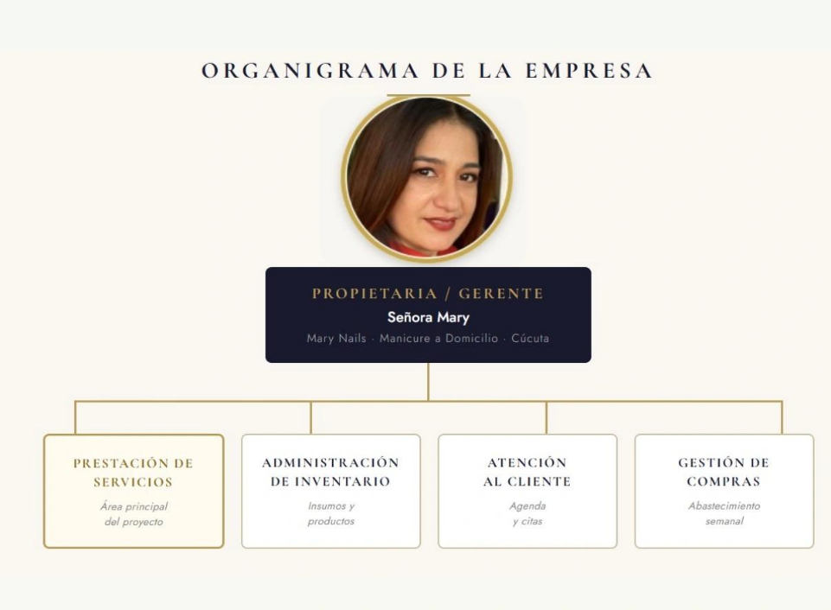
G. Organigrama

CAPÍTULO II: METODOLOGÍA

2.1 Introducción
Para abordar el desarrollo de cualquier sistema de información de manera ordenada y efectiva, es indispensable contar con una guía metodológica que oriente cada una de las etapas del proceso. Sin un método claro, los equipos de trabajo corren el riesgo de omitir detalles importantes, generar soluciones incompletas o, peor aún, construir algo que no responde realmente a las necesidades de los usuarios.
En este sentido, una metodología actúa como el mapa del camino: establece el punto de partida, los pasos a seguir y el destino al que se quiere llegar. Su propósito no es limitar la creatividad del equipo, sino darle estructura, evitar reprocesos y garantizar que el producto final sea funcional, coherente y sostenible en el tiempo.
Para el presente trabajo se adoptó el Ciclo de Vida de Desarrollo de Sistemas de Información (CVDSI), propuesto por James Senn, como metodología guía. Esta elección se fundamenta en que el CVDSI ofrece un enfoque práctico, estructurado y probado para la construcción de sistemas de información, permitiendo involucrar tanto a los analistas técnicos como a los usuarios finales en cada fase del proceso.
2.2 Definición
Una metodología, en términos generales, es un conjunto de métodos, técnicas y procedimientos organizados de manera lógica, con el fin de guiar el desarrollo de un proyecto desde su concepción hasta su culminación. En el ámbito de los sistemas de información, una metodología establece "una serie de pasos o fases para construir un sistema de información" (Whitten, Lonnie y Victor, 1996, p. 95), actuando como herramienta de gestión que planea, ejecuta y controla todo el proceso de desarrollo.
En el presente trabajo, la metodología seleccionada es el Ciclo de Vida de Desarrollo de Sistemas de Información (CVDSI), cuyo autor principal es James Senn. Esta metodología define el CVDSI como un proceso sistemático a través del cual los analistas de sistemas, ingenieros de software, programadores y usuarios finales colaboran de manera coordinada para elaborar sistemas de información o aplicativos informáticos que respondan a las necesidades reales de una organización.
Lo que hace al CVDSI especialmente valioso es su carácter cíclico e iterativo: no se trata de un proceso lineal que comienza y termina de forma definitiva, sino de un ciclo que puede reiniciarse cada vez que el sistema requiera una modificación importante o cuando los requerimientos de los usuarios hayan evolucionado de manera significativa. Esta característica le da al sistema la capacidad de adaptarse y crecer junto con la organización que lo utiliza.
2.3 Fases del CVDSI
El CVDSI se estructura en cinco fases principales que, en conjunto, cubren todo el ciclo de vida de un sistema de información, desde el estudio de la situación actual hasta el mantenimiento del sistema ya en funcionamiento. A continuación, se describen cada una de ellas:
2.4.1 Fase 1: Análisis
Esta primera fase consiste en el estudio detallado del sistema actual con el objetivo de comprenderlo a fondo antes de proponer cualquier solución. Durante el análisis se identifican los procesos existentes, los requerimientos de los usuarios, los documentos y datos que circulan en la organización, los controles aplicados y la calidad de la información generada. Esta fase busca responder al “qué hace” el sistema actual y “qué necesita” el nuevo.
Esta fase se divide en dos sub-fases: la investigación preliminar, donde se realiza un diagnóstico inicial de la situación, y la determinación de requerimientos, donde se identifican con precisión las necesidades funcionales y no funcionales del nuevo sistema.
Aplicado al caso de Mary Nails, esta fase permitió documentar en detalle el problema del inventario: la ausencia de registros formales, la dependencia de la memoria de la señora Mary, las comunicaciones informales por WhatsApp con Sharith, el descubrimiento tardío de los faltantes y los costos generados por las compras de emergencia. El análisis también comprendió el estudio de todos los insumos y productos manejados, los servicios ofrecidos y la dinámica operativa del negocio.
2.4.2 Fase 2: Diseño del Sistema
Una vez comprendido el sistema actual y definidos los requerimientos, se procede al diseño de la solución. En esta fase el equipo responde al “cómo” del nuevo sistema: se construyen los modelos de procesos, se diseña la base de datos debidamente normalizada en el modelo relacional, se definen las interfaces de captura de datos, los reportes de salida, la arquitectura de red y la plataforma tecnológica a utilizar.
El diseño puede abordarse desde dos enfoques complementarios: el diseño descendente, que parte de las funciones generales hacia los detalles específicos, y el diseño ascendente, que parte de los detalles concretos —como reportes o formularios específicos— hacia la visión general del sistema. En la práctica, los equipos suelen combinar ambos enfoques según las necesidades del proyecto.
Para Mary Nails, esta fase comprenderá el diseño de los módulos de registro de inventario, entradas y salidas de productos, alertas de stock mínimo y el panel de consulta para Sharith, quien podrá realizar las compras de forma autónoma y con información precisa, sin necesidad de interrumpir a la señora Mary durante su jornada laboral.
2.4.3 Fase 3: Desarrollo del Software
Esta fase centra su atención en la construcción física del software para todas las partes del sistema. Los programadores, guiados por el diseño elaborado en la fase anterior, desarrollan el código fuente que da vida a cada componente. Normalmente, los programadores son asignados a componentes específicos del sistema general, donde existe un líder de proyecto responsable de la correcta integración de dichos componentes y de que el conjunto funcione bien en su totalidad.
Existen dos rutas posibles para ejecutar esta fase. La primera es la adquisición de componentes comerciales: cuando algunos o todos los componentes necesarios están disponibles como hardware o software en el mercado, el equipo puede optar por adquirirlos en lugar de desarrollarlos desde cero, lo que reduce tiempos y costos considerablemente. La segunda es el desarrollo local: un grupo de programadores construye el código fuente del sistema en un lenguaje de programación y plataforma previamente determinados, garantizando que cada componente sea completamente personalizado y que el código fuente sea propiedad exclusiva de la organización.

2.4.4 Fase 4: Implantación y Documentación
La implantación es el momento en que el nuevo sistema comienza a operar en el entorno real de la organización. El proceso de transición del sistema antiguo al nuevo recibe el nombre de conversión, y puede realizarse de cuatro maneras distintas según las condiciones de cada proyecto:
Conversión directa: todos los usuarios abandonan el sistema antiguo simultáneamente y comienzan a usar el nuevo. Es una opción rápida, pero puede generar alta presión sobre el equipo de soporte.
Conversión en paralelo: ambos sistemas operan al mismo tiempo durante un período de transición. Las salidas de los dos sistemas se comparan para garantizar la fiabilidad del nuevo antes de hacer el cambio definitivo.
Conversión en fases: el nuevo sistema se implementa de manera gradual, módulo por módulo, lo que permite una transición más controlada. Esta opción solo funciona para sistemas que pueden dividirse en compartimientos independientes.
Conversión piloto: el sistema se prueba primero en un área o sitio específico antes de extenderse a toda la organización, lo que da oportunidad al equipo de soporte de prepararse mejor para la conversión masiva.
Paralelamente a la implantación, se elabora la documentación del sistema. Esta comprende dos tipos: el manual técnico, dirigido al equipo de desarrollo y mantenimiento, con información sobre la arquitectura, la base de datos, la programación y la organización general del sistema; y el manual de usuario, orientado a las usuarias finales, con instrucciones paso a paso sobre cómo utilizar el sistema. Ambos documentos son indispensables: el técnico sirve como referencia para el mantenimiento futuro, y el de usuario facilita la adopción del sistema por parte de quienes lo operarán en el día a día.
2.4 Otros Conceptos Relevantes
Para comprender mejor el contexto en el que se aplica el CVDSI, es importante tener claridad sobre algunos conceptos fundamentales que están estrechamente relacionados con el desarrollo de sistemas de información.
Dato
Un dato es la unidad mínima de información que se representa mediante valores sin procesar y que, por sí solos, no tienen un significado completo. Los datos constituyen elementos básicos que pueden ser registrados, almacenados y manipulados dentro de un sistema, pero requieren un contexto o procesamiento para adquirir utilidad.
Información
La información es el resultado del procesamiento, organización y estructuración de los datos con el fin de otorgarles significado y utilidad. A través de este proceso, los datos se transforman en elementos comprensibles que permiten interpretar situaciones y apoyar la toma de decisiones.

Sistema de Información
Un sistema de información puede definirse como el conjunto de componentes interrelacionados que recolectan, procesan, almacenan y distribuyen información para apoyar la toma de decisiones, la coordinación, el control, el análisis y la visualización en una organización. Esta definición resulta especialmente pertinente en el contexto de Variedades Josefita, donde la ausencia de un sistema de información estructurado ha dado lugar a una acumulación caótica de datos en un cuaderno físico, impidiendo que la propietaria pueda tomar decisiones informadas sobre su inventario, sus ingresos o sus obligaciones con el proveedor.
Control de Inventario
El control de inventario es el proceso mediante el cual una organización supervisa y regula las existencias de sus productos o materias primas, con el fin de asegurar la disponibilidad de mercancía en el momento oportuno, evitar pérdidas por faltantes o excesos, y planificar reabastecimientos de manera eficiente.
Inventario
El inventario corresponde al conjunto de bienes o productos que posee una empresa para su comercialización o uso interno. Una adecuada gestión del inventario permite mantener el equilibrio entre la oferta y la demanda, evitando tanto el desabastecimiento como el exceso de productos.
Stock
El stock representa la cantidad de productos disponibles en un momento determinado. Se clasifica generalmente en stock mínimo (nivel más bajo permitido antes de reabastecer), stock máximo (capacidad máxima de almacenamiento) y stock actual. Su control es fundamental para asegurar la continuidad de las operaciones.

CAPÍTULO III: RESULTADOS
3.1 El análisis
A. Situación actual
En el sistema de gestión de citas e inventario de Mary Nails se identifican los siguientes procesos básicos:
1. Agendar cita: La clienta contacta a la señora Mary a través de WhatsApp para solicitar una cita (ver Anexo 3), indicando el servicio que desea y su disponibilidad horaria (ver Anexo 4). La señora Mary (ver Anexo 1) verifica su agenda manual (ver Anexo 6) y, de haber disponibilidad, confirma la cita anotando el nombre de la clienta, la dirección, la hora y el servicio aproximado en su agenda física (ver Anexo 6). Al finalizar cada jornada, organiza de forma secuencial el recorrido del día siguiente.
2. Atender clienta: Al llegar al domicilio (ver Anexo 7), la señora Mary (ver Anexo 1) organiza sus materiales (ver Anexo 8) y muestra a la clienta el portafolio de servicios con sus precios (ver Anexo 9) para que elija. Realiza el servicio según las preferencias de la clienta en color, diseño y técnica (ver Anexo 10), y durante la atención ofrece los productos de venta disponibles (ver Anexo 12). Al finalizar, recibe el pago en efectivo o por transferencia bancaria (ver Anexo 11) sin emitir ningún comprobante.
3. Cierre del día: Al finalizar su último domicilio, la señora Mary (ver Anexo 1) regresa a casa y abre su libreta personal de ingresos y gastos (ver Anexo 24), donde anota manualmente el total de dinero recibido por los servicios prestados durante la jornada, así como los gastos del día como transporte y alimentación (ver Anexo 24).
4. Solicitar insumos: La señora Mary (ver Anexo 1) revisa visualmente el contenido de su maletín de trabajo (ver Anexo 16) comparándolo contra la lista de insumos completa (ver Anexo 14), identifica los productos agotados o con bajo stock y los anota en su libreta personal (ver Anexo 17). Con base en esa lista, le envía a Sharith vía WhatsApp (ver Anexo 18) los productos que deben adquirirse, describiéndolos de manera general o aproximada sin referencias exactas ni códigos.
5. Comprar insumos: Sharith recibe la lista de faltantes por WhatsApp (ver Anexo 18), la anota en su cuaderno personal (ver Anexo 26) y se desplaza semanalmente a la distribuidora de belleza proveedora (ver Anexo 13) para adquirir los productos indicados. Cuando no logra identificar con certeza algún producto, interrumpe a la señora Mary con mensajes o llamadas (ver Anexo 20) para aclarar la duda. Una vez concretada la compra (ver Anexo 25), registra en su cuaderno las cantidades ingresadas (ver Anexo 26), notifica a la señora Mary vía WhatsApp (ver Anexo 27) y le entrega físicamente los productos (ver Anexo 19) para reabastecer el maletín de trabajo (ver Anexo 16).

1 | 0 | Nombre del Proceso: |  | REGISTRAR CITA
Proceso para recibir, verificar y confirmar las solicitudes de cita enviadas por las clientas a través de WhatsApp (ver Anexo 3), registrando la cita en la agenda manual y organizando el recorrido diario de domicilios de forma secuencial.
Entrada |  |  | Pasos |  |  | Salida
Solicitud de cita de la clienta: |  |  | - La clienta envía un mensaje de WhatsApp a la señora Mary solicitando una cita. (ver Anexo 3) |  |  | • Solicitud de cita recibida(ver Anexo 4):  - nombre, dirección, cantidad de arreglos y horarios de preferencia
• Mensaje de solicitud automático  (ver Anexo 3) |  |  | 1.1.El WhatsApp envía el mensaje automático pidiendo sus datos personales. |  |  | • agenda manual (ver Anexo 6):  - nombre, dirección, hora y tipo de servicio aproximado
• Datos de la clienta |  |  | 1.2. La clienta proporciona sus datos: nombre, dirección, cantidad de arreglos y horarios de preferencia (ver Anexo 4).
• Disponibilidad |  |  | 1.3. La señora Mary (ver Anexo 1) recibe el mensaje y revisa la disponibilidad en su agenda manual (ver Anexo 6) para la fecha y hora solicitadas. |  |  | • Disponibilidad verificada en agenda (ver Anexo 6)
• Dirección del domicilio |  |  | 1.4. Si hay disponibilidad, la señora Mary confirma la cita a la clienta mediante WhatsApp, indicando fecha y hora exacta. (ver Anexo 4) |  |  | • Confirmación de cita enviada a la clienta (ver Anexo 4)
• Cantidad de arreglos solicitados |  |  | 1.5. La señora Mary registra los datos de la cita en su agenda manual: nombre, dirección, hora y tipo de servicio aproximado. (ver Anexo 6) |  |  | • Cita registrada en agenda manual (ver Anexo 6)
• Horario de preferencia |  |  | Observación: Si no hay disponibilidad para la fecha solicitada, la señora Mary propone a la clienta una fecha y hora alternativas por WhatsApp (ver Anexo 4) y espera confirmación antes de registrar la cita. |  |  | • Recorrido diario organizado secuencialmente
• Agenda con citas previas registradas  (ver Anexo 6) |  |  | 1.6. La señora Mary, al finalizar el día, organiza de forma secuencial el recorrido del día siguiente según las citas agendadas (ver Anexo 6).
Frecuencia: Diario |  |  |  |  | Volumen: : Aproximadamente 5 a 8 citas por día
¿Quién lo hace?: Mary |  |  |  |  | ¿Quién supervisa?: Mary
Errores |  |  |  |  | Sugerencias
Puede ocurrir que la clienta no suministre todos los datos necesarios o que el horario solicitado no esté disponible, lo que genera intercambio de mensajes adicionales para acordar un nuevo horario. |  |  |  |  | Implementar registro digital

¿Excepciones, Por qué y cada cuánto?
Si la agenda está completa para la semana, la señora Mary informa a la clienta y propone la semana siguiente.
¿Qué tan eficiente es el proceso? 1.- Deficiente ...........5: - Excelente: |  |  |  |  | Tiempo (Segundos/Minutos/Horas/Dias....):
4/5 15-20 minutos diarios por agenda
Controles:
Verificar disponibilidad en agenda antes de confirmar; confirmar zona de cobertura.
Observaciones:
El agendamiento se realiza al finalizar cada jornada, organizando las citas del día siguiente.
Actores: Mary ver Anexo 1

2 | 0 | Nombre del Proceso: |  | VENDER SERVICIOS Y PRODUCTOS
Proceso para prestar el servicio de manicura o pedicura en el domicilio de la clienta, ofreciendo los servicios y productos del portafolio, gestionando las preferencias de la clienta y recibiendo el pago correspondiente por los servicios prestados y productos adquiridos.
Entrada |  |  | Pasos |  |  | Salida
Cita confirmada y agendada: |  |  | 2.1. La señora Mary (ver Anexo 1) toma su maletín de trabajo (ver Anexo 16) y se desplaza en moto (ver Anexo 15) hasta el domicilio de la clienta siguiendo el orden del recorrido diario agendado (ver Anexo 6). |  |  | • Llegada al domicilio de la clienta (ver Anexo 7)
• Señora Mary instalada con sus materiales (ver Anexo 8) |  |  | 2.2. Al llegar al lugar acordado (ver Anexo 7), la señora Mary ubica el espacio donde trabajará y organiza sus materiales e insumos sobre la superficie disponible (ver Anexo 8). |  |  | • Espacio de trabajo organizado (ver Anexo 8)
Portafolio de servicios |  |  | 2.3. La señora Mary muestra a la clienta el portafolio de servicios con sus respectivos precios (ver Anexo 9) para que elija el servicio que desea realizarse. |  |  | • Servicio seleccionado por la clienta (ver Anexo 9)
 |  |  | 2.4. Al acordar el servicio, la señora Mary inicia la atención (ver Anexo 10) y consulta verbalmente las preferencias de la clienta: color de esmalte, diseños o figuras específicas y cualquier gusto particular que deba tener en cuenta |  |  | • Servicio de manicura o pedicura en ejecución (ver Anexo 10)
Maletín de trabajo con insumos y herramientas (ver Anexo 16) |  |  | 2.5. La señora Mary inicia la prestación del servicio aplicando los insumos y materiales correspondientes según la técnica elegida.
Catálogo de productos |  |  | 2.6. Durante la atención, la señora Mary ofrece a la clienta los productos de venta disponibles, mostrando el catálogo. (ver Anexo 12) |  |  | • Producto de venta ofrecido a la clienta (ver Anexo 12)
 |  |  | 2.7. Si la clienta decide adquirir algún producto, la señora Mary lo separa del maletín para entregarlo al finalizar. |  |  | • Producto apartado para entrega
Medios de pago: |  |  | 2.8. Al concluir el servicio, la señora Mary presenta su medio de pago a la clienta. (ver Anexo 11) |  |  | Registro diario de ingresos
• Efectivo o transferencia bancaria  (ver Anexo 11) |  |  | 2.9. Si el pago es en efectivo, la señora Mary recibe el dinero y lo guarda directamente.
 |  |  | 2.10. Si el pago es por transferencia bancaria, la señora Mary espera la confirmación en pantalla antes de continuar. (ver Anexo 23) |  |  | • Pago recibido en efectivo o transferencia (ver Anexo 23)
 |  |  | 2.8. La señora Mary se retira del domicilio y continúa con su recorrido hacia la siguiente cita según la agenda (ver Anexo 6).
Frecuencia: Diario, por cada cita atendida |  |  |  |  | Volumen: 5-8 servicios por jordana
¿Quién lo hace?: Mary |  |  |  |  | ¿Quién supervisa?: mary
Errores |  |  |  |  | Sugerencias
La clienta puede no tener efectivo suficiente o haber demora en confirmar la transferencia, generando esperas al finalizar el servicio.

¿Excepciones, Por qué y cada cuánto?
Si la clienta desea un servicio que requiere insumos no disponibles en el maletín ese día, se reagenda o se adapta la técnica a los insumos disponibles.
¿Qué tan eficiente es el proceso? 1.- Deficiente ...........5:- Excelente: |  |  |  |  | Tiempo(Segundos/Minutos/Horas/Dias....):
4/5 45-90 minutos por servicio
Controles: Confirmar pago (en efectivo o transferencia) antes de retirarse del domicilio.
Observaciones: Los ingresos del día se registran en la libreta al finalizar la jornada (ver Anexo 24) ; no se lleva registro individual por clienta durante la jornada
Actores: La señora Mary , la clienta (ver Anexo 10)

3 | 0 | Nombre del Proceso: |  | CIERRE DEL DIA
Proceso para registrar manualmente en la libreta personal los ingresos obtenidos por los servicios prestados y los productos vendidos durante la jornada, así como los gastos del día, con el fin de llevar un control básico de la situación financiera diaria del negocio.
Entrada |  |  | Pasos |  |  | Salida
Libreta personal de ingresos y gastos:  • Anotaciones del día (ingresos por servicio y gastos) (ver Anexo 24) |  |  | 3.1. Al finalizar su último domicilio, la señora Mary regresa a casa. |  |  | • Regreso al hogar tras completar el recorrido del día
Medios de pago del día:  • Efectivo recolectado durante la jornada  • Confirmaciones de transferencias recibidas (ver Anexo 23) |  |  | 3.2. La señora Mary abre su libreta personal de ingresos y gastos. (ver Anexo 24) |  |  | • Libreta personal abierta y lista para registro
 |  |  | 3.3. La señora Mary registra manualmente en la libreta el total de ingresos del día: suma de los pagos recibidos por servicios prestados y productos vendidos dependiendo de su memoria, su agenda de citas, y cuenta de nequi (ver Anexo 24) |  |  | • Ingresos del día registrados en libreta:  total de servicios + productos vendidos
 |  |  | 3.4. La señora Mary registra los gastos personales (transporte, alimentación, casa etc.) en la misma libreta. (ver Anexo 24) |  |  | • Gastos del día anotados en libreta (ver Anexo 24)
Frecuencia: Diariamente, al finalizar la jornada laboral |  |  |  |  | Volumen: 1 cierre por día
¿Quién lo hace?: Mary |  |  |  |  | ¿Quién supervisa?: mary
Errores |  |  |  |  | Sugerencias
Tras una larga jornada, la señora Mary puede olvidar anotar algún producto faltante o un ingreso. El faltante solo se descubre al día siguiente cuando ya está en camino al primer domicilio. |  |  |  |  | Implementar un registro digital que automatice el control de consumo de insumos y el registro de ingresos durante la jornada.

¿Excepciones, Por qué y cada cuánto?
¿Qué tan eficiente es el proceso? 1.- Deficiente ...........5:- Excelente: |  |  |  |  | Tiempo(Segundos/Minutos/Horas/Dias....):
2/5 15-20 minutos por servicio
Controles: Comparar el contenido físico del maletín contra la lista de insumos completa. Verificar que los ingresos anotados coincidan con los pagos recibidos durante el día.
Observaciones: No existe ningún registro del consumo de insumos durante la jornada. La revisión es exclusivamente visual y depende de la memoria de la señora Mary. Los ingresos y gastos se registran en la libreta personal (ver Anexo 24) al final del día, sin desglose por clienta
Actores: La señora Mary (ver Anexo 1)

4 | 0 | Nombre del Proceso: |  | SOLICITAR INSUMOS
Proceso para revisar el contenido del maletín de trabajo al finalizar la jornada laboral, identificar los insumos faltantes o con bajo stock y comunicar los requerimientos de reposición a Sharith para garantizar el abastecimiento continuo.
Entrada |  |  | Pasos |  |  | Salida
Maletín de trabajo al final de la jornada |  |  | 4.0. Al finalizar su jornada diaria de domicilios, la señora Mary regresa a casa y organiza físicamente los materiales de su maletín de trabajo. (ver Anexo 16) |  |  | • Maletín organizado físicamente (ver Anexo 16)
Lista completa de insumos y productos (ver Anexo 14) |  |  | 4.1. La señora Mary realiza un recuento visual y mental del contenido del maletín, comparando lo disponible con la lista de insumos completa. (ver Anexo 14) |  |  | Listado de faltantes:
 |  |  | 4.2. La señora Mary identifica los productos que se han agotado completamente o que están próximos a agotarse durante la jornada.
Libreta personal (ver Anexo 17) |  |  | 4.3. La señora Mary anota en su libreta personal (ver Anexo 17) los productos faltantes o con bajo stock que deben reponerse. |  |  | • Lista de faltantes anotada en libreta (ver Anexo 17)
 |  |  | 4.4. La señora Mary envía la lista de faltantes a Sharith vía WhatsApp (ver Anexo 18), describiendo los productos de manera general o aproximada. |  |  | • Requerimientos de compra enviados a Sharith por WhatsApp (ver Anexo 18)
 |  |  | 4.5.La señora Mary organiza físicamente los materiales de su maletín de trabajo, abasteciéndose con los productos disponibles en la gaveta. (ver Anexo 17) |  |  | • Maletín organizado físicamente (ver Anexo 16)
Frecuencia: Diariamente, al finalizar la jornada laboral |  |  |  |  | Volumen: 1 revisión por día
¿Quién lo hace?: Mary |  |  |  |  | ¿Quién supervisa?: Mary
Errores |  |  |  |  | Sugerencias
Tras una larga jornada laboral, la señora Mary puede olvidar anotar algún producto faltante. El faltante solo se detecta al día siguiente cuando la señora Mary está a punto de salir o ya en camino al primer domicilio. |  |  |  |  | Acceso a catalogo digital con referencias

¿Excepciones, Por qué y cada cuánto?
Si el faltante se detecta al inicio de la jornada siguiente, Sharith debe realizar una compra urgente o solicitar domicilio desde la distribuidora, generando costos y retrasos adicionales. (ver Anexo 22)
¿Qué tan eficiente es el proceso? 1.- Deficiente ...........5:- Excelente: |  |  |  |  | Tiempo(Segundos/Minutos/Horas/Dias....):
3/5 15-30 minutos
Controles:
Comparar el contenido físico del maletín contra la lista de insumos completa.
Observaciones:
No existe ningún registro del consumo de insumos durante la jornada. La revisión es exclusivamente visual y depende de la memoria de la señora Mary.
Actores: La señora Mary (ver Anexo 1)

5 | 0 | Nombre del Proceso: |  | COMPRAR INSUMOS
Proceso para adquirir semanalmente en la distribuidora de belleza los insumos y productos de venta requeridos por la señora Mary, registrar en su libreta (ver Anexo 18) las cantidades ingresadas y entregar los productos para reabastecer el maletín de trabajo.
Entrada |  |  | Pasos |  |  | Salida
Requerimientos de compra recibidos por WhatsApp (ver Anexo 18) |  |  | 5.0. Sharith recibe el mensaje de WhatsApp de la señora Mary con la lista de productos faltantes a reponer. (ver Anexo 18) |  |  | Productos adquiridos:
Cuaderno personal de Sharith (ver Anexo 26) |  |  | 5.1. Sharith anota en su cuaderno personal (ver Anexo 26) los productos solicitados y se desplaza semanalmente a la distribuidora de belleza proveedora (ver Anexo 13) para adquirirlos. |  |  | • Productos anotados en cuaderno de Sharith (ver Anexo 26)
•Lista de insumos (ver Anexo 14) |  |  | 5.2. Sharith busca en la distribuidora cada uno de los productos indicados en la lista, consultando el catálogo disponible. (ver Anexo 21) |  |  | • Productos identificados en la distribuidora (ver Anexo 13)
Catálogo de esmaltes de la distribuidora (ver Anexo 21) |  |  | 5.3. Si Sharith no puede identificar con certeza algún producto (especialmente esmaltes por similitud de nombres y tonos), interrumpe a la señora Mary con mensajes o llamadas para aclarar la duda. (ver Anexo 20) |  |  | • Consulta enviada a la señora Mary (ver Anexo 20)
 |  |  | 5.4. La señora Mary responde la consulta de Sharith aclarando el producto correcto o la referencia exacta. (ver Anexo 20)
 |  |  | 5.5. En caso de que algún producto no esté disponible en tienda o se requiera de manera urgente, Sharith coordina un pedido a domicilio desde otra distribuidora (ver Anexo 22). |  |  | • Pedido urgente a domicilio coordinado (ver Anexo 22)
 |  |  | 5.6. Una vez identificados correctamente todos los productos, Sharith concreta la compra y recibe la factura correspondiente (ver Anexo 25). |  |  | • Compra realizada y factura recibida (ver Anexo 25)
 |  |  | 5.7. Sharith registra en su cuaderno personal (ver Anexo 26) los productos adquiridos junto con las cantidades exactas que ingresan al inventario. |  |  | • Registro de compras actualizado en cuaderno de Sharith (ver Anexo 26)
 |  |  | 5.8. Si durante la visita se identifica algún producto nuevo útil para los servicios o la venta, este también se adquiere, se agrega a la lista de insumos (ver Anexo 14) o al catálogo (ver Anexo 12). |  |  | • Nuevo producto agregado a la lista de insumos (ver Anexo 14) o catálogo de productos (ver Anexo 12)
 |  |  | 5.9. Sharith envía a la señora Mary por WhatsApp la lista de lo comprado con las cantidades ingresadas (ver Anexo 27). |  |  | • Lista de compras enviada a la señora Mary por WhatsApp (ver Anexo 27)
 |  |  | 5.10. Sharith entrega físicamente los productos a la señora Mary (ver Anexo 19), quien los incorpora directamente a su maletín de trabajo (ver Anexo 16), dejándolo abastecido para continuar con su jornada. |  |  | Maletín abastecido
Frecuencia: Semanalmente (con posibles compras urgentes adicionales) |  |  |  |  | Volumen: 1 compra semanal
¿Quién lo hace?: Sharith |  |  |  |  | ¿Quién supervisa?: Mary
Errores |  |  |  |  | Sugerencias
La descripción imprecisa de los productos genera interrupciones a la señora Mary durante su jornada y puede dar lugar a compras incorrectas.

¿Excepciones, Por qué y cada cuánto?
Cuando hay faltantes urgentes no detectados a tiempo, Sharith debe realizar visitas adicionales no programadas a la distribuidora o solicitar un pedido a domicilio urgente desde la tienda, generando costos y retrasos adicionales. (ver Anexo 22)
¿Qué tan eficiente es el proceso? 1.- Deficiente ...........5:- Excelente: |  |  |  |  | Tiempo:
3/5 1 hora por visita a la distribuidora
Controles: Verificar que los productos comprados coincidan con la lista solicitada; conservar la factura de cada compra.
Observaciones: Las compras se realizan en la distribuidora de belleza proveedora. (ver Anexo 13) En casos de urgencia, se solicita servicio de domicilio desde la distribuidora.
Actores: Sharith, la señora Mary, la distribuidora proveedora (ver Anexo 13)

A.2. Modelado De La Situación Actual
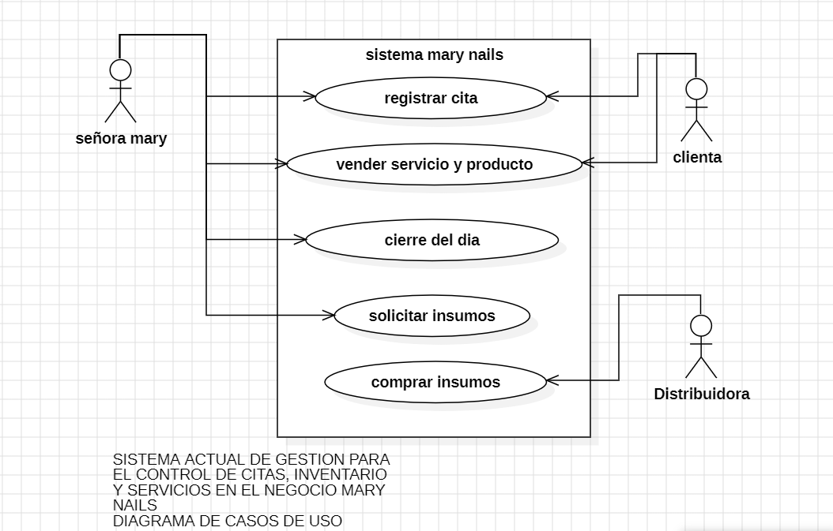
UML- Casos de uso

UML- Diagrama de actividades con responsabilidad por cada proceso
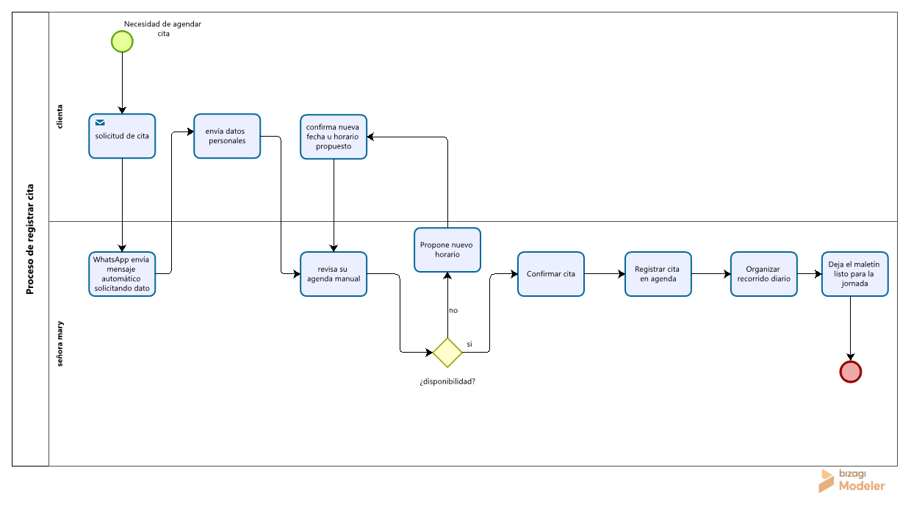

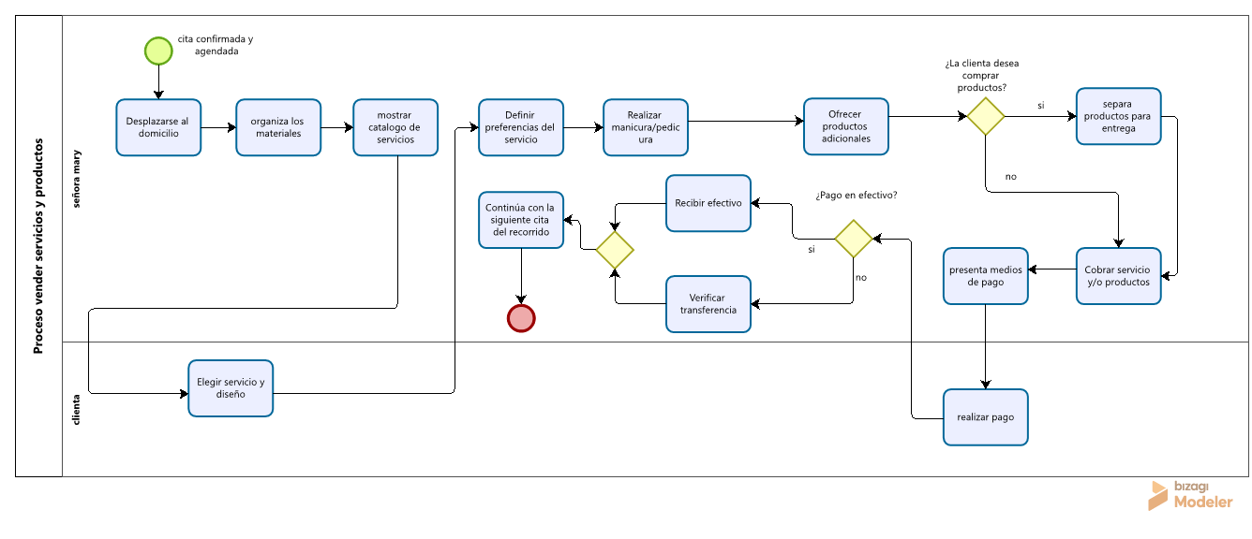

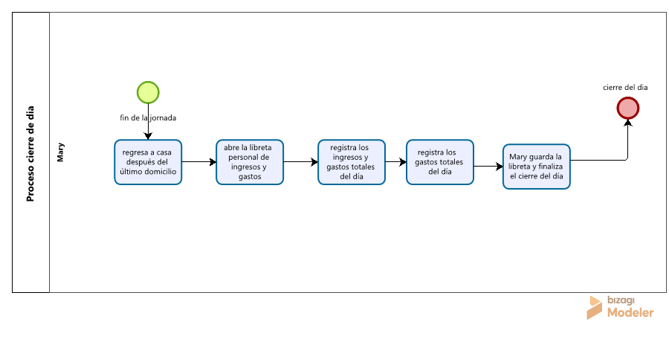

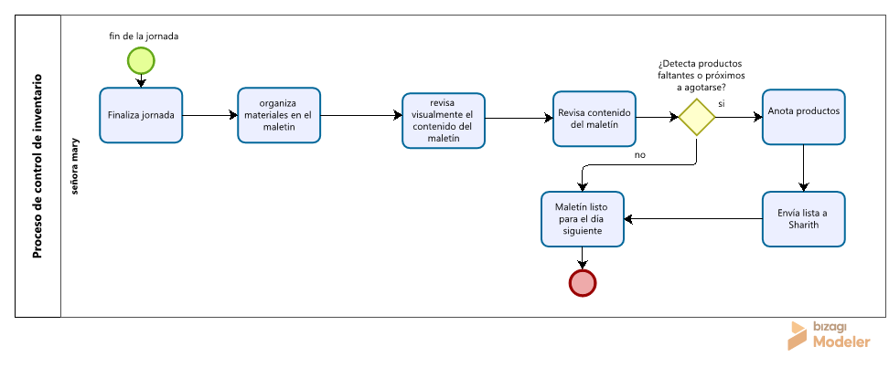

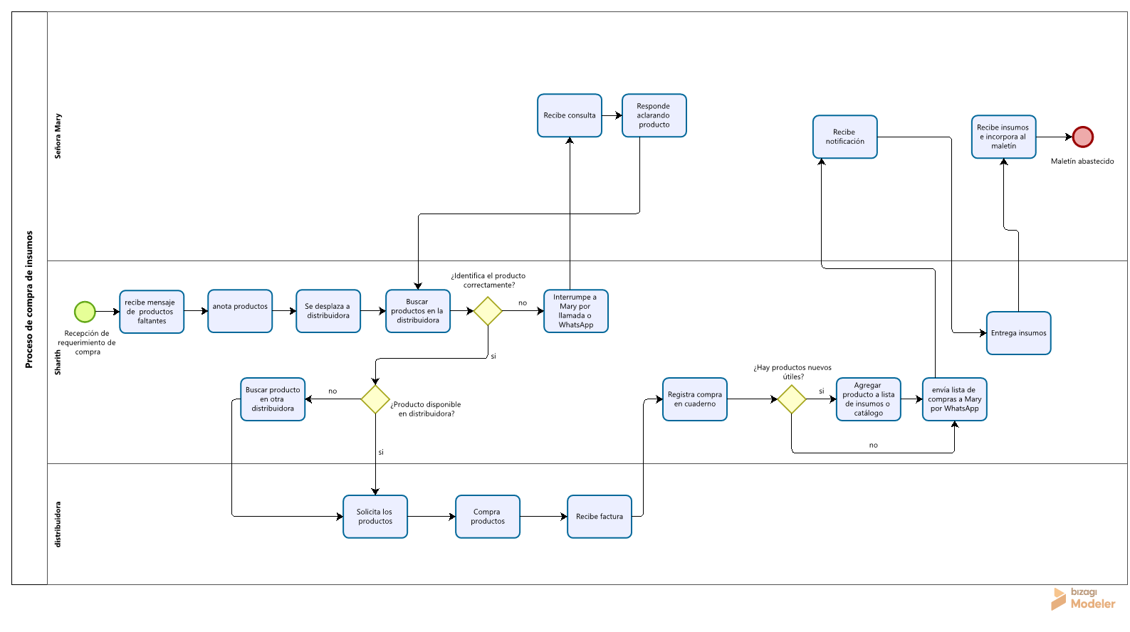

A.3. Requerimientos
Entrada | 1.1. Solicitud de cita de la clienta recibida vía WhatsApp (nombre, dirección, cantidad de arreglos y horarios de preferencia). (Ver Anexo 3)  1.2. Datos de la clienta para el registro de la cita (nombre, dirección, tipo de servicio aproximado y hora acordada). (Ver Anexo 6)  1.3. Selección del servicio por parte de la clienta durante la visita (tipo de manicura o pedicura, color de esmalte, diseños o figuras). (Ver Anexo 9) y (Ver Anexo 10)  1.4. Registro del pago recibido al finalizar el servicio (efectivo o confirmación de transferencia bancaria). (Ver Anexo 11) y (Ver Anexo 23)  1.5. Lista de insumos faltantes o con bajo stock identificados por la señora Mary en la revisión visual del maletín al cierre de la jornada. (Ver Anexo 16) y (Ver Anexo 17)  1.6. Registro de las compras realizadas por Sharith en la distribuidora (nombre del producto, cantidad adquirida y factura correspondiente). (Ver Anexo 25) y (Ver Anexo 26)
Salidas | 2.1. Confirmación de cita enviada a la clienta vía WhatsApp con fecha y hora exacta de atención. (Ver Anexo 4)  2.2. Agenda diaria de citas organizada de forma secuencial con nombre, dirección, hora y tipo de servicio por clienta. (Ver Anexo 6)  2.3. Registro diario de ingresos y gastos anotado en la libreta personal (total de servicios prestados, productos vendidos y gastos del día). (Ver Anexo 24)  2.4. Lista de requerimientos de reposición de insumos enviada a Sharith vía WhatsApp al cierre de la jornada. (Ver Anexo 18) y (Ver Anexo 20)  2.5. Registro de entradas al inventario con los productos adquiridos por Sharith (nombre, referencia y cantidad ingresada). (Ver Anexo 27)  2.6. Resumen mensual de ingresos, gastos y rentabilidad del negocio con base en las anotaciones de la libreta personal. (Ver Anexo 24)
Básicos | 3.1. Agenda manual para el registro y organización diaria de citas por domicilio. (Ver Anexo 6)  3.2. Libreta personal para el registro diario de ingresos, gastos y lista de insumos faltantes. (Ver Anexo 24)  3.3. Teléfono móvil con WhatsApp como canal principal de comunicación con clientas y con Sharith para gestión de citas y requerimientos de compra. (Ver Anexo 3) y (Ver Anexo 18)  3.4. Lista maestra de insumos y productos como referencia para el control del maletín de trabajo y la planificación de compras. (Ver Anexo 14)  3.5. Cuaderno personal de Sharith para el registro de compras realizadas en la distribuidora con cantidades y productos adquiridos. (Ver Anexo 26)
Decisión | 4.1. Determinar la disponibilidad en la agenda antes de confirmar una nueva cita, considerando el horario y la zona de cobertura de la clienta. (Ver Anexo 2) y (Ver Anexo 5)  4.2. Definir el orden del recorrido diario de domicilios según las citas agendadas, priorizando ubicación y secuencia horaria. (Ver Anexo 15)  4.3. Identificar los insumos que deben reponerse con base en la revisión visual del maletín al finalizar cada jornada laboral. (Ver Anexo 8) y (Ver Anexo 16)  4.4. Determinar cuándo realizar un pedido urgente a domicilio desde la distribuidora cuando se detectan faltantes críticos a último momento. (Ver Anexo 22)
Organización | 5.1. Revisión diaria del maletín de trabajo por parte de la señora Mary al finalizar cada jornada, verificando disponibilidad de insumos para el día siguiente. (Ver Anexo 8) y (Ver Anexo 16)  5.2. Agendamiento de citas al cierre de cada jornada, organizando el recorrido del día siguiente de forma secuencial según disponibilidad y ubicación. (Ver Anexo 6) y (Ver Anexo 7)  5.3. Coordinación semanal con Sharith para la adquisición de insumos y productos en la distribuidora de belleza proveedora. (Ver Anexo 13) y (Ver Anexo 18)  5.4. Registro diario de ingresos y gastos en la libreta personal al finalizar la jornada laboral. (Ver Anexo 24)  5.5. Control mensual de la rentabilidad del negocio con base en los registros acumulados de la libreta personal de ingresos y gastos. (Ver Anexo 1) y (Ver Anexo 24)

B. SITUACIÓN PROPUESTA
En el sistema de gestión de citas e inventario de Mary Nails se proponen los siguientes procesos mejorados:
- Registrar cita: La clienta contacta a la señora Mary por WhatsApp para solicitar una cita (Ver Anexo 3). La señora Mary accede al sistema web e ingresa los datos de la clienta, y el sistema verifica automáticamente la disponibilidad del horario solicitado en la agenda digital (Ver Anexo 5). Si hay disponibilidad, confirma la cita en el sistema, la cual queda registrada en la base de datos, y notifica a la clienta por WhatsApp con la fecha y hora exacta (Ver Anexo 4). El sistema organiza y muestra automáticamente el recorrido del día siguiente de forma secuencial según horario y zona geográfica (Ver Anexo 2) y (Ver Anexo 6).
- Vender servicios y productos: La señora Mary consulta en el sistema web la agenda del día, verifica el orden del recorrido y se desplaza al primer domicilio (Ver Anexo 7) utilizando su medio de transporte (Ver Anexo 15). Al llegar, muestra a la clienta el portafolio de servicios digital desde el sistema (Ver Anexo 9) y registra el servicio elegido, vinculándolo a la clienta y la cita en la base de datos (Ver Anexo 10). Al finalizar cada atención, registra desde la interfaz móvil los insumos utilizados y las cantidades empleadas; el sistema descuenta automáticamente el stock (Ver Anexo 14). Si la clienta adquiere un producto (Ver Anexo 12), la venta se registra en el sistema y el inventario se actualiza. El pago se recibe en efectivo o transferencia (Ver Anexo 11) y queda registrado digitalmente, generando el ingreso del día de forma automática (Ver Anexo 23).
- Cierre del día: Al finalizar su recorrido, la señora Mary regresa a casa y accede al sistema web para consultar el resumen automático del día, que muestra el total de ingresos por servicios, ventas y métodos de pago, desglosado por clienta y tipo de servicio, sin depender de la memoria ni de apuntes manuales (Ver Anexo 24). La señora Mary registra los gastos del día en el módulo de gastos del sistema. Este también muestra el estado actualizado del inventario (Ver Anexo 17) con las alertas de stock mínimo generadas durante la jornada, y la señora Mary verifica físicamente el maletín (Ver Anexo 16) para organizar los materiales de la jornada siguiente (Ver Anexo 8).
- Generar stock minimo: A medida que la señora Mary registra el consumo de insumos durante cada servicio, el sistema actualiza automáticamente el stock en tiempo real y lo compara de forma continua con los niveles mínimos configurados. Cuando un producto alcanza o cae por debajo del nivel crítico, el sistema genera automáticamente una alerta de reabastecimiento con el nombre exacto, referencia comercial, marca, cantidad actual y cantidad sugerida de reposición. Esta alerta queda visible en el panel de notificaciones del sistema, accesible en tiempo real tanto para la señora Mary como para Sharith, sin necesidad de mensajes ni llamadas entre ellas (Ver Anexo 18) y (Ver Anexo 20).
- Comprar insumos: Sharith accede al sistema web y consulta el panel de reabastecimiento, donde el sistema muestra la lista completa de insumos con stock bajo, con nombre, referencia, marca y cantidad sugerida para cada producto. Sharith ajusta las cantidades según el presupuesto disponible y se desplaza a la distribuidora (Ver Anexo 13) con la lista consultada desde su celular (Ver Anexo 21), identificando cada producto de forma autónoma gracias a las referencias exactas del sistema (Ver Anexo 19). Una vez realizada la compra, registra las entradas en el sistema seleccionando cada producto, la cantidad y el valor (Ver Anexo 25) y (Ver Anexo 26); la base de datos actualiza el stock y desactiva las alertas correspondientes (Ver Anexo 27). Finalmente, entrega los productos a la señora Mary, quien los incorpora al maletín de trabajo.

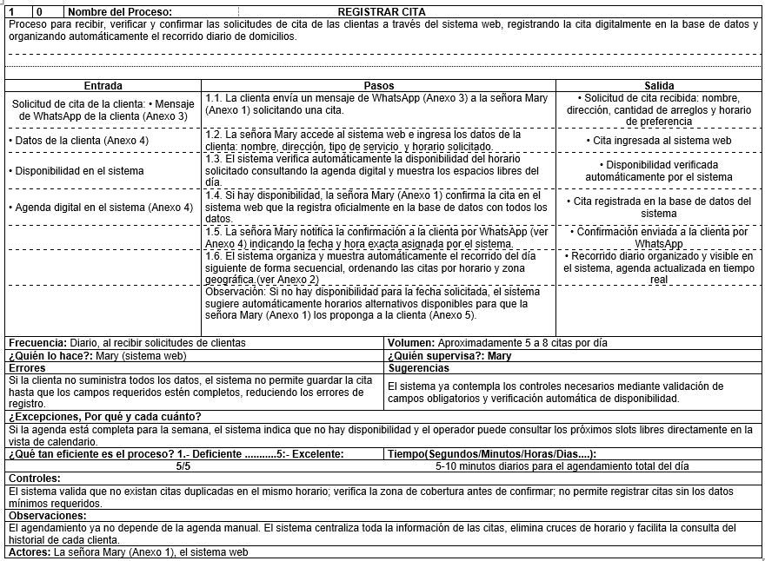

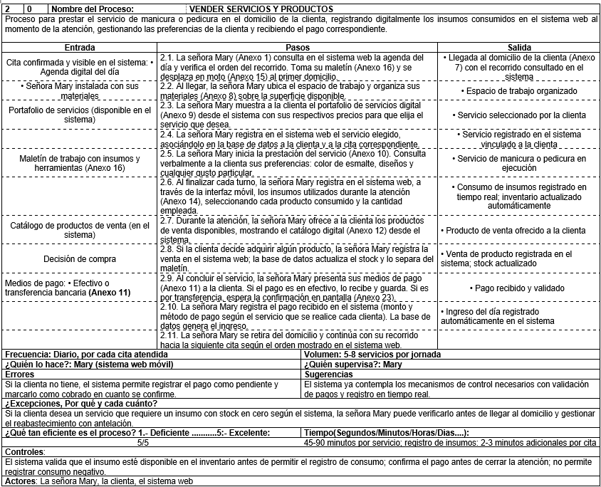

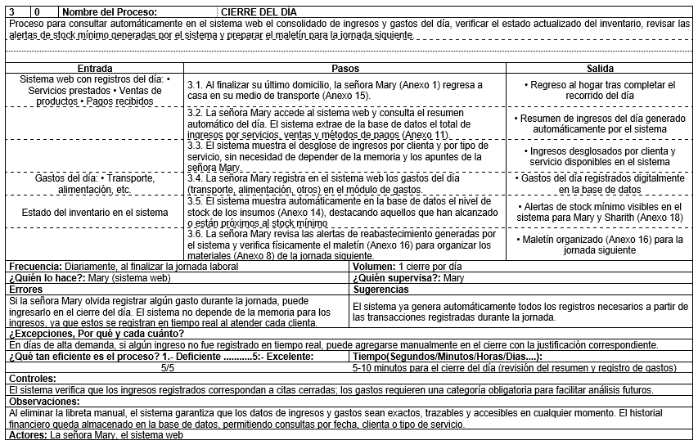

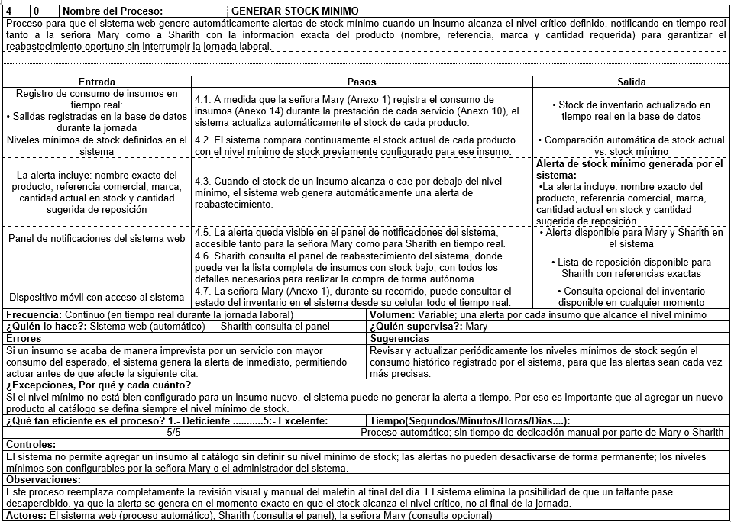
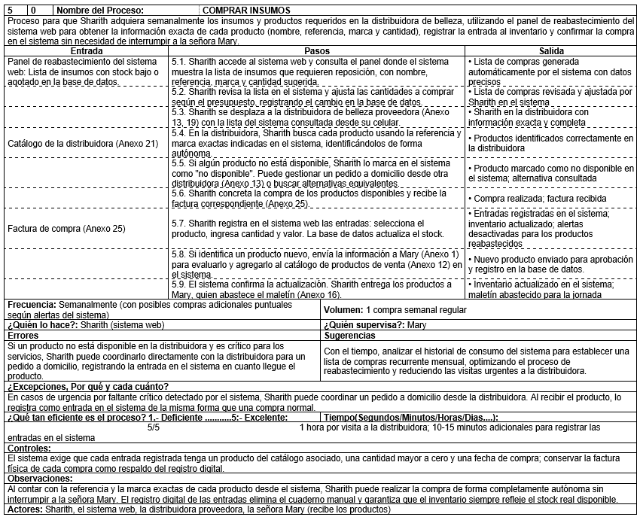

B.2. Modelado De La Situación Actual
UML- Casos de uso
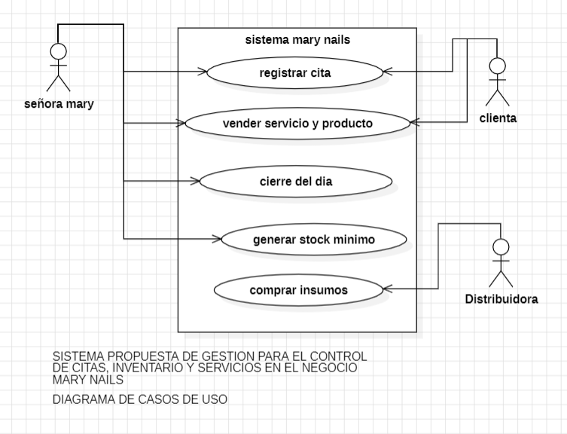

UML- Diagrama de actividades con responsabilidad por cada proceso
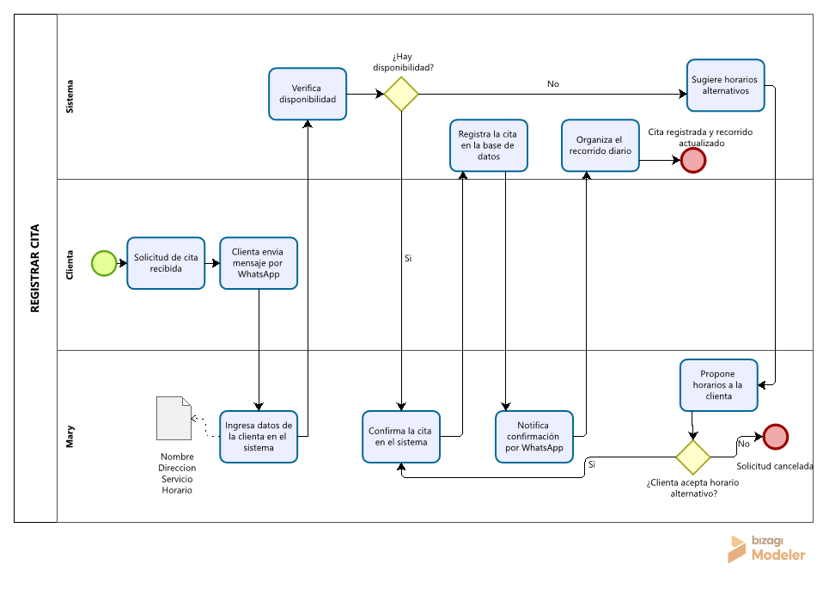

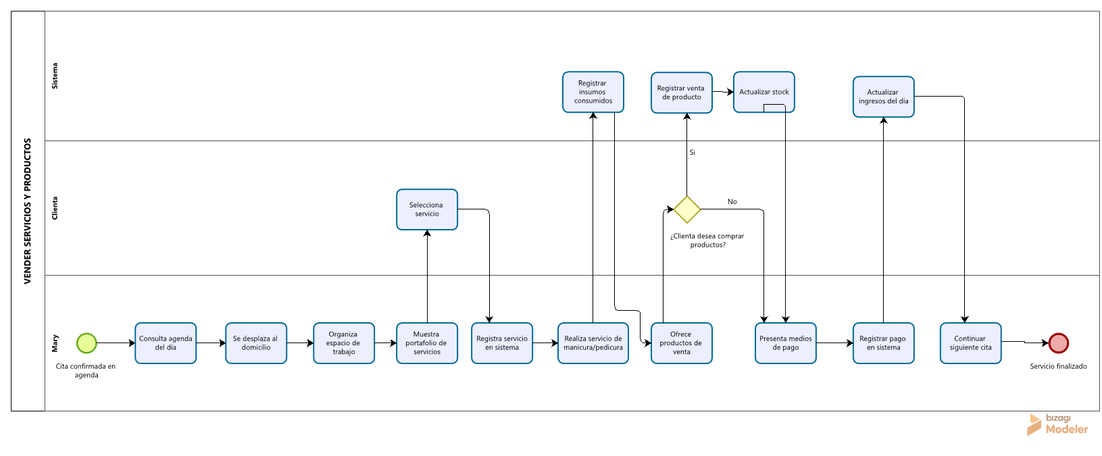

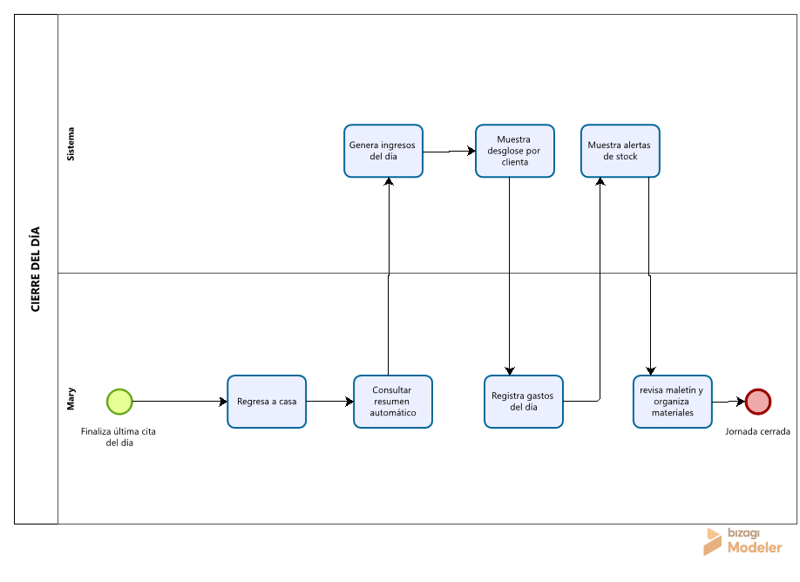

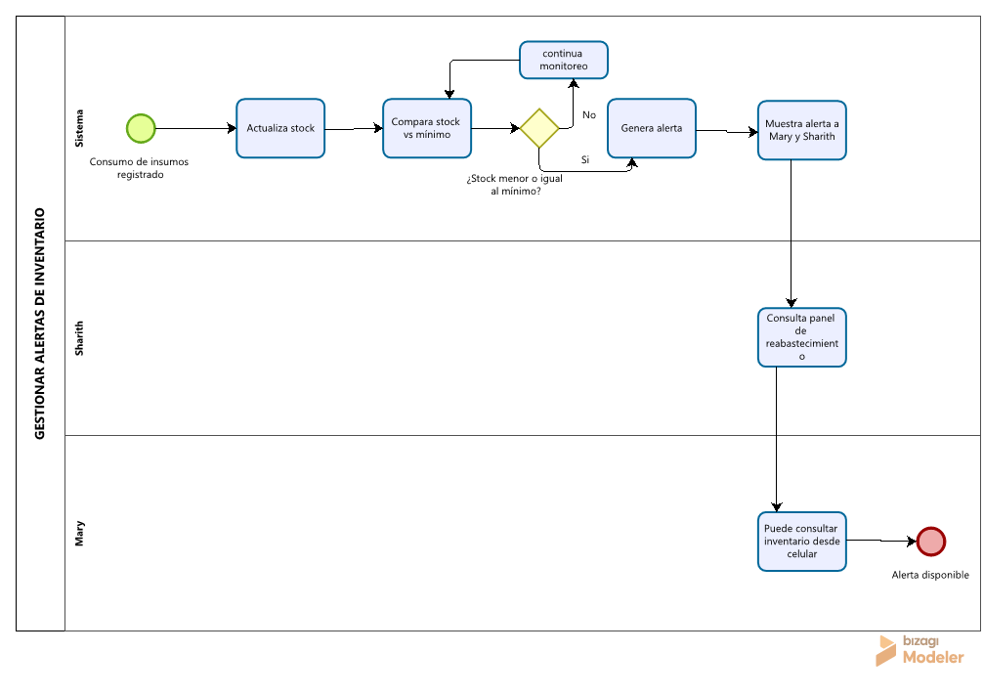

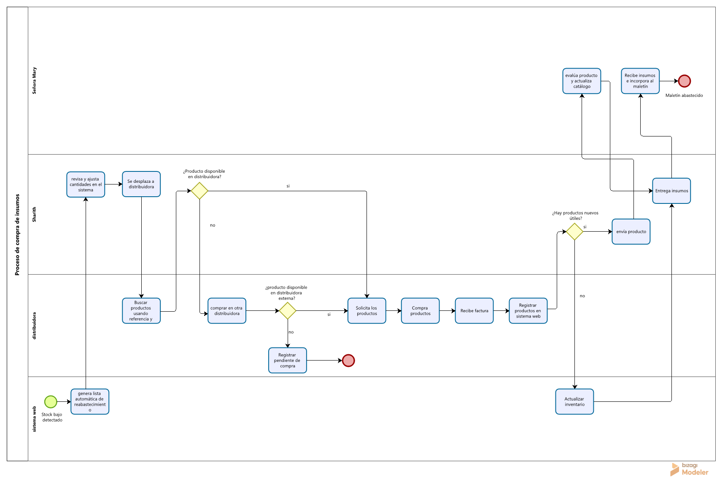

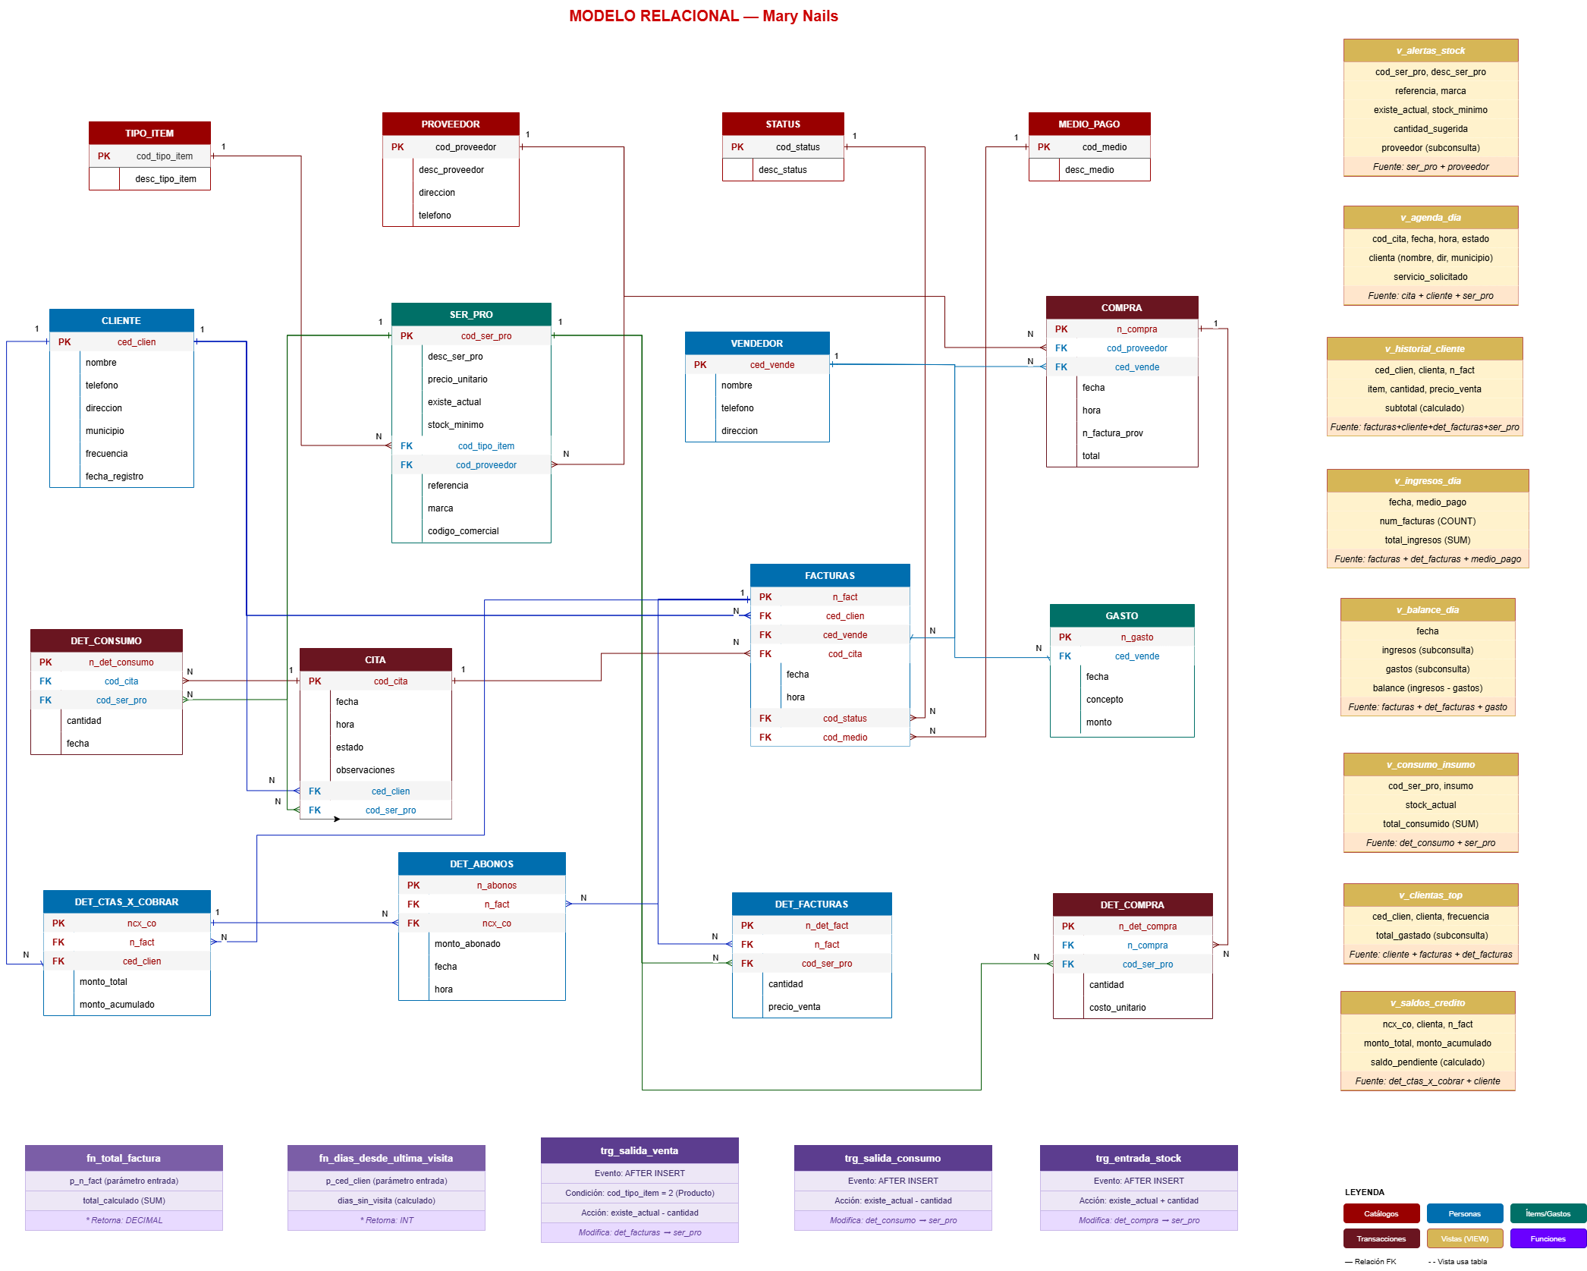

3.3 Desarollo

A. Lenguajes y/o tecnologías usadas en el desarrollo.
Para el diseño, desarrollo e implementación del sistema de gestión de citas e inventario de Mary Nails, se seleccionó un ecosistema tecnológico moderno, robusto y escalable, enfocado en garantizar una arquitectura web responsiva y una persistencia de datos segura. Las tecnologías aplicadas se dividen en las siguientes capas estructurales:

1. Capa de Base de Datos (Persistencia)
- PostgreSQL: Se utilizó como el sistema de gestión de bases de datos relacional (RDBMS). Su elección se debió a su alta conformidad con los estándares SQL, soporte para transacciones ACID y su excelente manejo de concurrencia. En este motor se estructuró toda la lógica relacional del negocio, incluyendo el almacenamiento seguro de los datos de clientas, el registro secuencial de la agenda digital, el control estricto del inventario en tiempo real y el histórico financiero de ingresos y gastos. (Ver Anexo 14), (Ver Anexo 17) y (Ver Anexo 24).

2. Capa de Back-End (Lógica de Negocio)
- Python (con Django Framework): El núcleo del servidor y la lógica de programación se desarrollaron bajo el lenguaje Python, empleando el framework de alto nivel Django. Esta tecnología permitió acelerar el proceso de desarrollo mediante su arquitectura MVT (Modelo-Vista-Template), su ORM nativo para interactuar de forma segura con PostgreSQL, y su módulo integrado de seguridad que mitiga vulnerabilidades comunes (como inyecciones SQL o ataques XSS). A través de esta capa se programaron las alertas automáticas de stock crítico y los algoritmos de ordenamiento secuencial para las rutas de los domicilios. (Ver Anexo 2) y (Ver Anexo 16).

3. Capa de Front-End (Interfaz de Usuario)
- HTML5 y CSS3: Se emplearon como lenguajes de marcado y estilos estándar para estructurar y dar identidad visual a los módulos interactivos del sistema web, garantizando una interfaz limpia, intuitiva y profesional.
- JavaScript: Se utilizó para dotar de dinamismo e interactividad a la plataforma en tiempo real, permitiendo la actualización inmediata del stock en pantalla, el despliegue visual de las alertas en el panel de control y la validación inmediata de formularios sin recargar la página.
- Bootstrap (Diseño Responsivo): Framework de estilos esencial para asegurar la adaptabilidad del sistema. Esto permitió que la interfaz web se optimizara perfectamente tanto para pantallas de escritorio (consultadas por Sharith y la señora Mary al cierre del día) como para dispositivos móviles y teléfonos celulares (utilizados por la señora Mary en ruta y por Sharith en la distribuidora). (Ver Anexo 9), (Ver Anexo 19) y (Ver Anexo 21).

4. Herramientas de Integración y Comunicación
- WhatsApp Business API: Se implementó una integración directa con los canales de mensajería para automatizar el flujo de notificaciones del negocio. Esta tecnología interactúa con la lógica del sistema para despachar de forma inmediata los mensajes de confirmación de agenda digital con su respectiva fecha, hora y detalles del servicio, optimizando el canal de comunicación preexistente. (Ver Anexo 3) y (Ver Anexo 4).

B. Diagrama modular del sistema con su explicación.
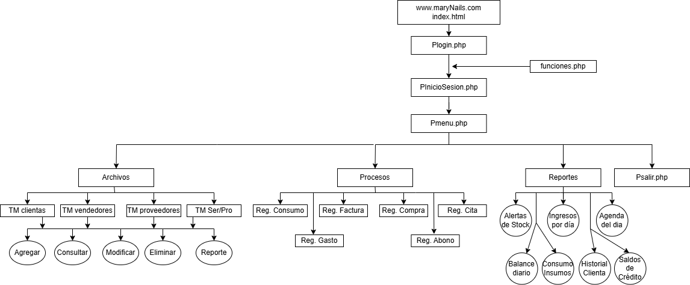

Análisis Técnico y Operativo del Diagrama de Arquitectura Modular – Sistema "MaryNails"

1. Resumen Ejecutivo del Sistema
El diagrama analizado corresponde al mapa de navegación y arquitectura lógica de una plataforma web adaptada específicamente para el control operativo y administrativo de un salón de belleza o estética denominado "MaryNails".
El sistema está estructurado bajo un enfoque modular clásico utilizando tecnología PHP en el backend. Su objetivo primordial es centralizar los datos del negocio, automatizar el registro de las transacciones del día a día y proveer herramientas analíticas (reportes) para la toma de decisiones estratégicas por parte de la administración.

2. Flujo de Acceso, Seguridad y Autenticación (Nivel Superior)
Esta sección inicial gobierna el control de accesos al sistema, garantizando la integridad de los datos y asegurando que solo el personal autorizado pueda interactuar con la plataforma:
- www.maryNails.com / index.html: Representa la interfaz de bienvenida o el portal público de la marca en internet. Es el primer punto de contacto antes de ingresar a la gestión interna.
- Plogin.php: Vista o formulario web diseñado para la captura de credenciales de seguridad (usuario y contraseña).
- funciones.php: Archivo core (núcleo) de la capa lógica que funciona detrás de escena. Aloja scripts reutilizables como la conexión a la base de datos, funciones de validación y sanitización de datos, o la verificación del estado de las sesiones.
- PInicioSesion.php: Controlador encargado de validar los datos ingresados en el login. Si la autenticación es exitosa, inicializa las variables de sesión global y otorga el acceso al usuario.
- Pmenu.php: Interfaz del Tablero o Menú Principal (Dashboard). Es el eje central del sistema desde donde el usuario autenticado puede dirigirse a cualquiera de los cuatro módulos del negocio.

3. Arquitectura de Módulos Operativos (Estructura de Negocio)
A partir del Menú Principal, el ecosistema de la plataforma se divide formalmente en cuatro macro-módulos independientes pero interconectados:

A. Módulo de Archivos (Catálogos y Tablas Maestras)
Este módulo administra la información estructural y estática que sirve como base para todas las transacciones del software. Está compuesto por cuatro Tablas Maestras (TM):
- TM clientas: Registro y administración del padrón de clientas del salón (datos de contacto, perfiles, etc.).
- TM vendedores: Gestión del catálogo de colaboradores, estilistas o manicuristas del salón.
- TM proveedores: Directorio de las empresas o contactos comerciales que surten insumos al local.
- TM Ser/Pro: Catálogo maestro de los Servicios que se prestan (manicura, pedicura, tratamientos) y los Productos que están a la venta al público.
Nota de Operabilidad (Procesos CRUD): Como indica el diagrama en su nivel inferior, cada una de estas cuatro tablas maestras tiene acceso individual a cinco funciones atómicas elementales: Agregar (Crear nuevo registro), Consultar (Visualizar), Modificar (Actualizar información), Eliminar (Dar de baja) y Reporte (Exportar el historial específico de ese catálogo).

B. Módulo de Procesos (Gestión de Transacciones Diarias)
Representa el motor operativo diario del establecimiento. Cada componente permite registrar dinámicamente los eventos financieros e internos del salón:
- Reg. Consumo: Registro del gasto interno de insumos (por ejemplo, cantidad de esmaltes, limas o productos utilizados durante los servicios).
- Reg. Gasto: Captura de egresos de la caja del negocio (pago de servicios públicos, arriendos, mantenimiento, etc.).
- Reg. Factura: Módulo de facturación y punto de venta (POS) para procesar los cobros finales a las clientas tras sus servicios.
- Reg. Compra: Registro de las compras de mercancía o insumos realizadas a los proveedores para reabastecer el inventario.
- Reg. Abono: Gestión de pagos parciales para aquellas clientas que cuentan con facilidades de pago o líneas de crédito internas.
- Reg. Cita: Agenda y control de turnos, optimizando los tiempos de atención y la asignación del personal disponible.

C. Módulo de Reportes (Inteligencia de Negocios y Auditoría)
Este bloque procesa de manera automática los datos recopilados por los procesos diarios para transformarlos en información estadística de valor gerencial:
- Alertas de Stock: Notificaciones automáticas de inventario mínimo para evitar el desabastecimiento de productos clave.
- Balance Diario: Consolidado financiero de la jornada que cruza los ingresos contra los egresos para medir la rentabilidad del día.
- Consumo Insumos: Auditoría y control de los materiales que se han gastado en la prestación de los servicios.
- Ingresos por día: Módulo estadístico que evalúa el comportamiento de las ventas totales de forma diaria.
- Historial Clienta: Hoja de vida de cada clienta donde constan sus visitas previas, preferencias, fechas y servicios consumidos.
- Agenda del día: Despliegue visual del cronograma o lista de tareas y citas programadas para la fecha en curso.
- Saldos de Crédito: Reporte de cuentas por cobrar para mantener bajo control la cartera pendiente de clientes.

D. Módulo de Cierre (Seguridad de Egreso)
- Psalir.php: Script encargado del cierre seguro de la plataforma. Destruye las variables de sesión activas en el servidor para prevenir accesos no autorizados tras el abandono del equipo de cómputo y redirige al usuario al inicio.

CONCLUSIONES
Vulnerabilidad por dependencia de la memoria; el negocio opera actualmente bajo un alto riesgo operativo, ya que la gestión del inventario depende exclusivamente de la memoria de la dueña y de recuentos visuales informales al final de la jornada. Esto conlleva a que los faltantes de productos se detecten solo cuando el daño ya es inminente o ha ocurrido.
Ineficiencia en la comunicación y los procesos de compra; la falta de un registro técnico y centralizado obliga a utilizar descripciones generales y fotos por WhatsApp para coordinar las compras. Esta ambigüedad genera interrupciones constantes durante la prestación del servicio a domicilio, afectando la concentración de la profesional y la comodidad de la clienta.
Impacto económico por falta de planificación; la ausencia de alertas de stock mínimo y de un historial de consumo impide realizar compras estratégicas. Como consecuencia, el negocio incurre en gastos adicionales por pedidos de emergencia y desplazamientos no programados a la distribuidora.
Afectación de la imagen corporativa; los problemas en el control de insumos tienen una consecuencia directa en la calidad del servicio, obligando en ocasiones a reprogramar citas o cambiar el orden de los domicilios por falta de materiales.
Necesidad de centralización digital; Se concluye que la implementación del sistema web propuesto es la solución idónea para transformar la operatividad del negocio. Al digitalizar entradas, salidas y niveles de stock, se otorga autonomía a la encargada de compras y se garantiza que el maletín de trabajo esté siempre listo para cumplir con la agenda diaria.

BIBLIOGRAFIA
Kendall, K. E., & Kendall, J. E. (2011). Análisis y diseño de sistemas (8.ª ed.). Pearson Educación.
Laudon, K. C., & Laudon, J. P. (2016). Sistemas de información gerencial (14.ª ed.). Pearson Educación.
Muller, M. (2019). Essentials of Inventory Management (3.ª ed.). HarperCollins Leadership.
SystemCAP. (s.f.). BD2_06 Taller 1 SQL BR. SystemCAP. https://www.systemcap.net/assets/BD2/BD2_06_Taller_1_SQL_BR.pdf
SystemCAP. (s.f.). BD2_02 Ejemplos el problema. SystemCAP. https://www.systemcap.net/assets/BD2/BD2_02_Ejemplos_El_Problema.pdf

RECOMENDACIONES
Estandarización del catálogo de productos; es fundamental crear una lista maestra con nombres técnicos, marcas y códigos de referencia únicos (especialmente para los tonos de esmaltes) para eliminar la ambigüedad que actualmente afecta las compras.
Implementación de alertas de "Stock Crítico"; se recomienda configurar el sistema para que genere notificaciones automáticas cuando un insumo alcance su nivel mínimo, evitando que el desabastecimiento se detecte apenas al iniciar el recorrido diario.
Autonomía en la gestión de compras; el sistema debe proporcionar a la gerente un panel de consulta en tiempo real donde pueda ver la lista exacta de lo que falta, eliminando las interrupciones por llamadas o mensajes de WhatsApp durante la jornada laboral.
Autonomía en la gestión de compras; el sistema debe proporcionar a Sharith un panel de consulta en tiempo real donde pueda ver la lista exacta de lo que falta, eliminando las interrupciones por llamadas o mensajes de WhatsApp durante la jornada laboral

